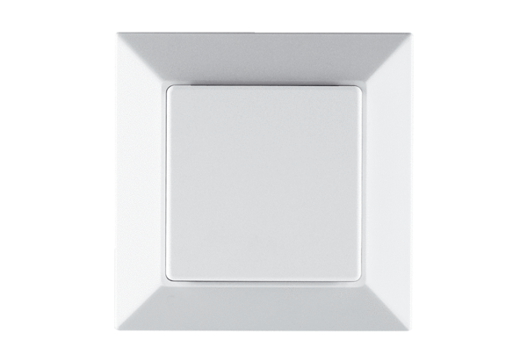Moduł rozszerzenia EnOcean PP 45 EOOpakowanie jednostkowe: 1 sztukaAsortyment: K
Numer artykułu: 0157.0362Producent: MAICO

